正方形

低い精度で自動的に生成された説明[](https://c681a9f6.form.kintoneapp.com/public/c92f2c31cdb2d81266301bcdb29e0acd5548de583e7bf4b8fa06f259a7695449)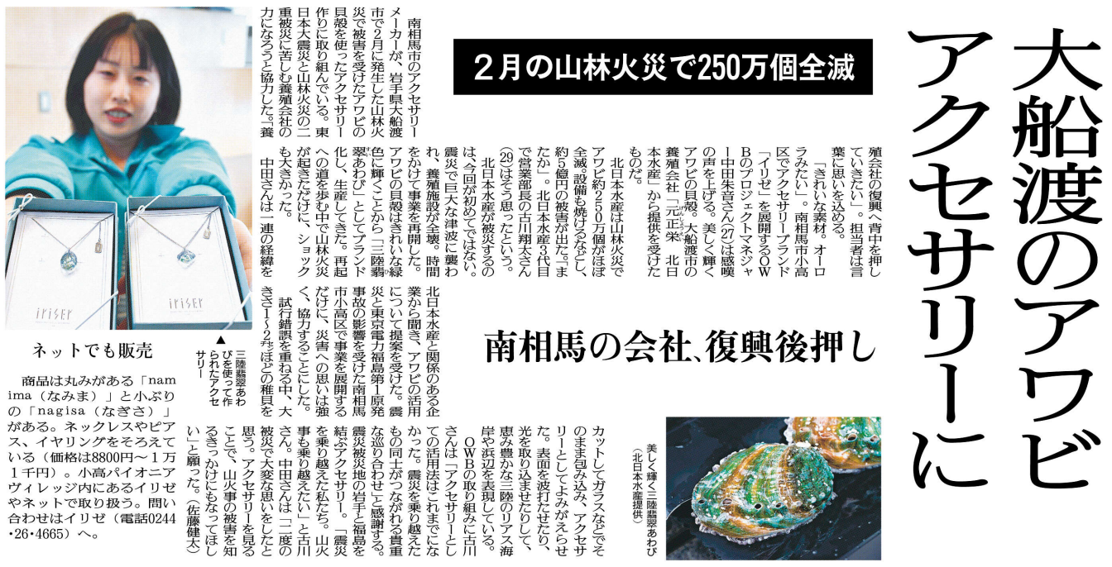

⑧

調べてわかったこと、考えたこと（330字程度）

記事から知り得たこと

疑問に思ったこと、調べてみたいこと

▲ 5月15日 福島民友新聞掲載

アワビの活用はSDGsの姿でもありますね。南相馬の会社が、大船渡の養殖会社への復興協力にいたる背景を踏まえ、　　あなたが感じたことをまとめてみましょう